陈衫杉老师进行微课制作培训
陈双名师工作室学员陈衫杉老师在校内教研组主讲“常见的微课及制作程序”。
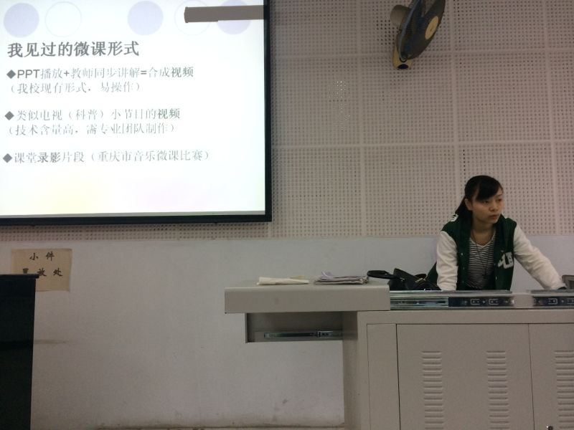
陈老师主要围绕什么是微课、微课的运用和利用简单工具制作微课等方面给老师们进行了生动的讲解，陈老师以其幽默的教学风格及微课制作参赛经验，给老师们带来了实用的课堂教学信息技术。

